Министерство ЗДРАВООХРАНЕНИЯ РОссийской Федерации
федеральное государственное бюджетное образовательное учреждение высшего образования
«СЕВЕРНЫЙ ГОСУДАРСТВЕННЫЙ МЕДИЦИНСКИЙ УНИВЕРСИТЕТ»
Министерства здравоохранения Российской Федерации

Северный государственный медицинский университет проводит

ДЕНЬ ОТКРЫТЫХ ДВЕРЕЙ
24 сентября 2022 года
с 14:00 до 17:00

по адресу: пр. Троицкий, 51
Программа:
14.00 – 15.00 - презентация университета (ауд. 2102)
14.00 – 17.00 - консультационные пункты факультетов, Предуниверсария, Приемной комиссии, Министерства здравоохранения Архангельской области (фойе 1-го учебного корпуса СГМУ).
14.00 – 17.00 - Мастер-классы "Городок здоровья" (ауд. 11102,1176)
14.00 – 16.30 – компьютерное профориентационное тестирование «Профиль»
14.45 – 16.40 - обзорные экскурсии по университету
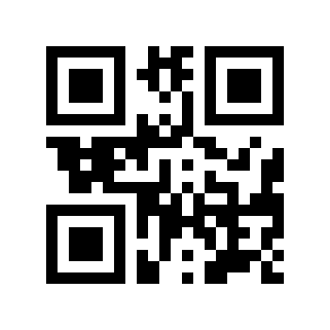
14:00 – 17:00 – экскурсии в Федеральный аккредитационный центр

Масочный режим
!ПРЕДВАРИТЕЛЬНАЯ РЕГИСТРАЦИЯ НА ЭКСКУРСИИ ОБЯЗАТЕЛЬНА
Зарегистрироваться можно по телефонам:
+ 7 (8182) 28-68-63, 28-58-06
www.nsmu.ru (раздел ШКОЛЬНИКАМ)
E-mail: profinsmu@yandex.ru

